TÓM TẮT KẾT QUẢ ĐỒ ÁN TỐT NGHIỆP
(Dùng cho duyệt kiểm tra đồ án)
I. Thông tin chung
1. Họ và tên Sinh viên: Lê Trung Vĩ
2. Mã Sinh viên: 102151101167 3. Lớp: 10T1
4. Tên đề tài: Build an application that helps people to call motorbike service on mobile platform

II. Tóm tắt đồ án
- Mô tả bài toán
Xây dựng ứng dụng phục vụ những người không có xe máy có thể dễ dàng gọi dịch vụ “xe ôm thân thiện” trên nền tảng di động Windows Phone.
Ứng dụng được phát triển dựa trên công nghệ SignalR và GPS.

- Đóng góp của tác giả
Đề xuất triển khai chương trình theo mô hình Webservice.
Xây dựng một ứng dụng Windows Phone 8 cho phép người dùng sử dụng dịch vụ dễ dàng, áp dụng công nghệ SignalR và GPS.
Xây dựng một website giúp quản lý các tài xế.
3. Các chức năng chính và kết quả thực hiện chương trình
- Tim kiếm tài xế và gọi tài xế
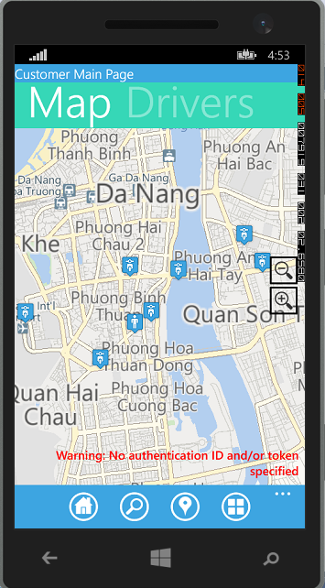
Hình 2. Bản đồ hiển thị tài xế
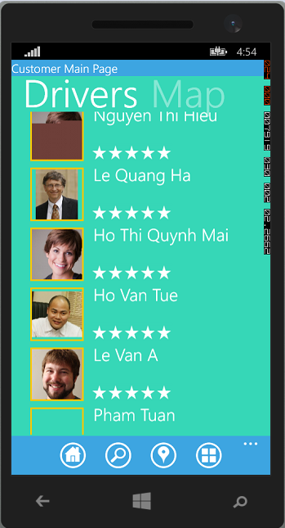
Hình 2. Danh sách các tài xế
- Tạo mới và quản lý hành trình

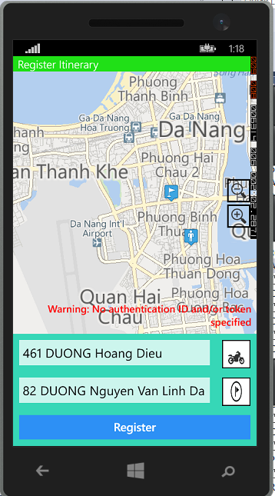
Hình 3. Tạo mới một hành trình

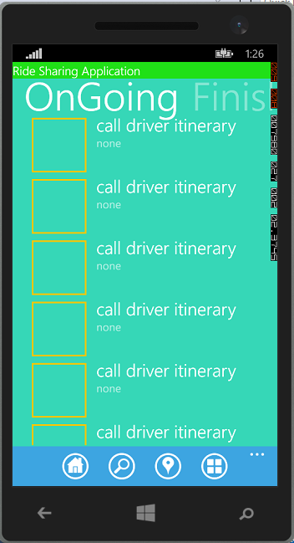
Hình 4. Quản lý hành trình
- Tài xế quản lý xe
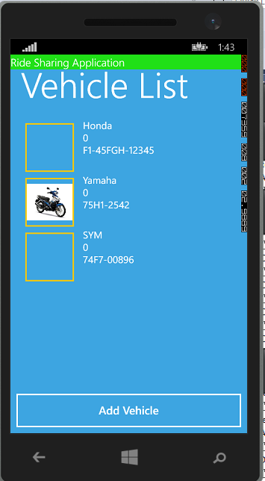
Hình 5. Quản lý xe máy

- Admin quản lý thông tin hệ thống
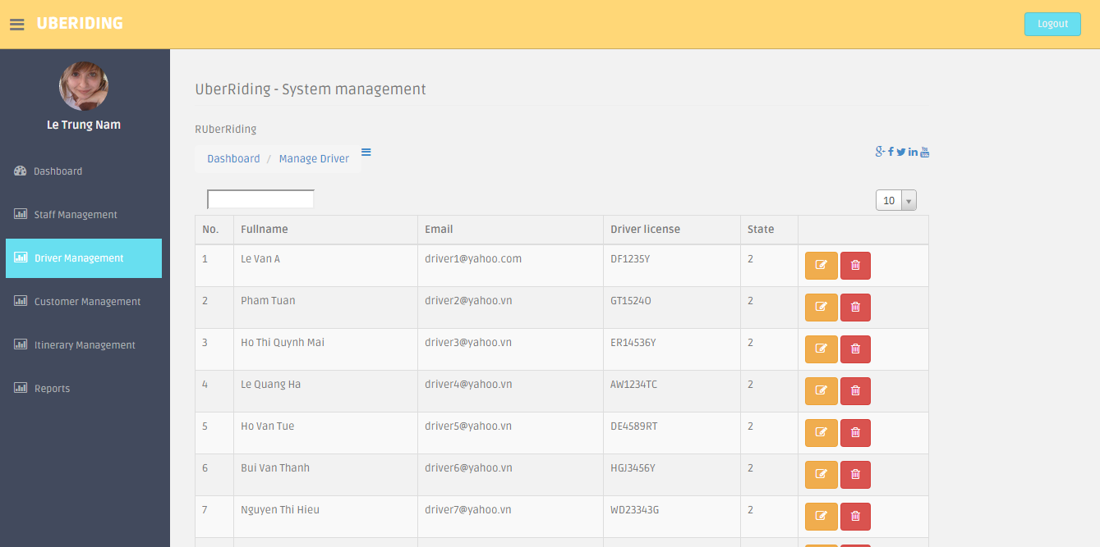
Hình 2. Màn hình quản lý của Admin

